ЕВРОПСКА НЕДЕЉА МОБИЛНОСТИ 2022.
БОЉА ПОВЕЗАНОСТ

ИНФОРМАТИВНА РАДИОНИЦА ЗА ГРАДОВЕ И ОПШТИНЕ

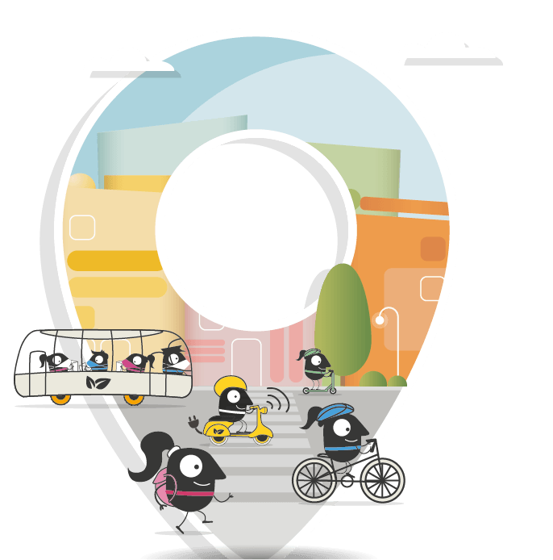
свечано потписивање Уговора о додели подстицајних средстава за унапређење одрживе урбане мобилности

четвртак, 7. јул 2022. године, Београд, хотел М, булевар ослобођења 56а

10,45 – 11,00 | Кафа добродошлице и регистрација
11,00 – 11,10 | Уводна обраћања  Ђорђе Милић, помоћник министра, Министарство грађевинарства, саобраћаја и инфраструктуре  Миодраг Глушчевић, програмски директор, Стална конференција градова и општина
11,10 – 11,30 | Потписивање уговора са јединицама локалне самоуправе – додела подстицајних средстава МГСИ за унапређење одрживе урбане мобилности
11,30 – 11,45 | Боља повезаност - представљање теме Европске недеље мобилности за 2022. годину – Национални координатори кампање: Клара Даниловић, СКГО, Светлана Секулић, МГСИ
11,45 – 12,00 | Боља повезаност – представљање иницијатива предузећа „Србија воз“ – Драгана Станковић, директорка сектора за маркетинг и медије
12,00 – 12,30 | Примери добре праксе градова и општина – Алексинац, Београд, Нови Сад
12,30 – 13,00 | Пауза за кафу
13,00 – 14,00 | Како правилно комуницирати поруке Европске недеље мобилности – Ивана Ристић, стручњак за комуникацију
14,00 – 14,30 | Послужење за учеснике

